
Obfrau
Sabine Bleiker
Ringstraße 43
6840 Götzis
Tel 0650 / 8871080
e-mail: goetzner-fasnat@hotmail.com
www.goetzner-fasnat.at
ZVR-Zahl: 413492562

Anmeldung zum Götzner Fasnatumzug
am Faschingssamstag, 10.2.2024, 14.00 Uhr
Anmeldeschluss: 10.1.2024

______________________________________________________________________________________________________________________________________________________________________________________________________________________________________________________________________________________________________________________________________________
Name der teilnehmenden Gruppe / Zunft

Kontakt für Rückfragen:

______________________________________________________________________________________________________________________________________________________________________________________________________________________________ _______________________________________________________________________________________________________________________________________________________________________________________________________
Name Telefon / e-Mail

_____________________________________________________________________________________________________________________________________________________________________________________________________________________________________________________________________________________________________________________________________________________________________________________________________________________________________________
Narrenruf

Informationen für den Umzugssprecher:
(zB über Brauchtum, Thema des Vereins, Kostüme, usw.)

Wir nehmen teil als:
Musikzug Personen:
Garde Personen: Auftritt Kindergarde amBACH: ja nein
Elferrat Personen:
Prinzen-/Ritterpaar Personen: Namen:
Kindergruppe Personen:
Fußgruppe Personen: Motto:
Wagengruppe Personen: Motto:

_______________________________________________________________________________________________________________________________________________________
Name des Fahrers

______________________________________________________________________________________________________________________________________________________
Adresse des Fahrers

Wir kommen mit insgesamt Kindern.
Jedes mitwirkende Kind bekommt ein kleines Geschenk.

Die Umzugswagen müssen den Anforderungen des Narrenfahrzeug-Pickerls des VVF entsprechen. Die Teilnahmekriterien des VVF sind bindend und werden mit diesem Anmeldeformular übermittelt.

Wir bitten euch, die Musikanlagen so auszurichten und die Lautstärke der Musik auf dem Wagen so zu wählen, dass andere Mitwirkende und Zuschauer nicht beeinträchtigt werden.
Die Teilnahme am Umzug erfolgt auf eigene Gefahr.

Was wir nicht wollen:
Wagen mit überdimensionalen Lautsprecheranlagen und/oder Nebelmaschinen, auf denen der Alkohol in Übermaßen fließt. Wir sollten ein Vorbild für die Kinder, die am Straßenrand stehen, sein.

Zudem möchten wir als Veranstalter eines Kinderfaschings keine furchterregenden Masken, von denen die Kinder Angst haben (Krampusse, Perchten oder ähnliche Masken) – Hexen, welche die Masken oben tragen und das Gesicht erkennbar ist, werden von uns akzeptiert. Wir bitten um Verständnis, dass wir als Organisationskomitee an solchen Teilnehmern nicht interessiert sind. Mag sein, dass solche Gruppen bei anderen Umzügen akzeptiert werden – wir wollen das nicht!

Sollte Obiges auf euch zutreffen, bitten wir euch, euch nicht anzumelden – ansonsten müsste eine Anmeldung abgelehnt werden. Danke für euer Verständnis.

Im Hinblick auf ein gutes Miteinander (Umzugsteilnehmer und Anrainer) bitten wir euch, während der Umzugsaufstellung die dafür vorgesehenen Toiletten zu verwenden. Diese werden entlang der Aufstellung in der Bahnhofstraße aufgestellt sein.

Mit der Unterschrift wird bestätigt, die obigen Ausführungen und die Umzugskriterien des VVF durchgelesen zu haben und mit diesen einverstanden zu sein. Ohne Unterschrift kann keine Teilnahme zugesagt werden.

_ __________________________ ___________________________
Datum Unterschrift / Stempel

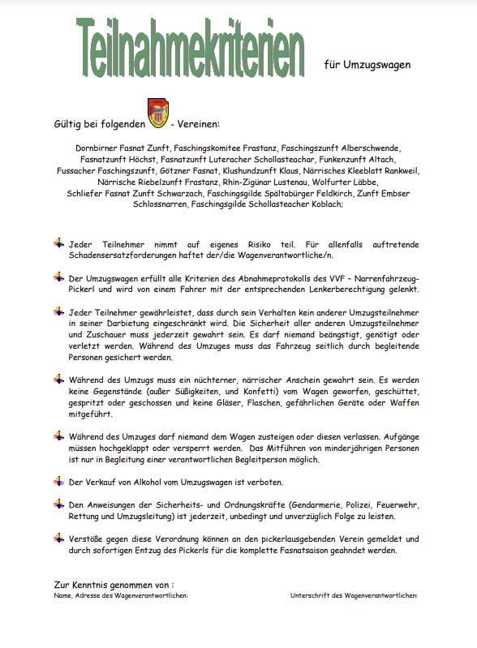

Umzugsteilnehme Gruppen mit Wagen müssen dieses Formular unbedingt unterschrieben mit der Anmeldung mitschicken, ansonsten müssen wir eine Teilnahme ablehnen.

